Un estado moderno: España

El reinado de los Reyes Católicos.

Con el reinado de los Reyes Católicos comenzó un período de expansión. Isabel y Fernando formaron un nuevo Estado, con un cuerpo de funcionarios capaces de llegar a todas partes y un ejército integrado por soldados profesionales. Para esto concretaron como objetivo principal la unidad territorial y religiosa.
Con el reinado de los Reyes Católicos comenzó un período de expansión. Isabel y Fernando formaron un nuevo Estado, con un cuerpo de funcionarios capaces de llegar a todas partes y un ejército integrado por soldados profesionales. Para esto concretaron como objetivo principal la unidad territorial y religiosa.
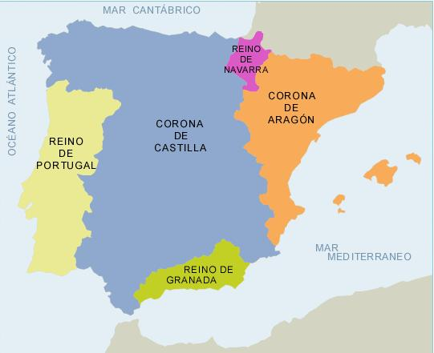
_ La unidad territorial: la Península Ibérica estaba integrada por cinco reinos: Castilla (de mayor extensión y población más numerosa), Aragón (el segundo en importancia), Granada, Navarra y Portugal. Con el matrimonio de los Reyes Católicos se logró la unión de dos Coronas (Castilla y Aragón). Esta unión tuvo características especiales: cada reino mantuvo sus leyes, sus monedas, sus pautas comerciales y de recaudación de impuestos. Para completar la unidad territorial, los Reyes Católicos conquistaron el último reducto musulmán, el Reino de Granada, en 1842, el mismo año en que tuvo lugar el descubrimiento de América. Posteriormente anexaron el reino de Navarra (1503); Portugal quedó por el momento al margen del proceso unificador.
_ La unidad religiosa: los Reyes Católicos consideraban importante para la formación del Estado concretar la unificación de creencias. Solicitaron a Roma el permiso para establecer el Tribunal del Santo Oficio, la Inquisición, para juzgar a quienes resultaban sospechosos de herejía o de falsa conversión al catolicismo. Las condenas iban desde multas, azotes o confiscación de bienes hasta la muerte. Finalmente, los Reyes Católicos firmaron un edicto que ordenaba la expulsión de sus reinos de los judíos declarados. Se calcula que tuvieron que abandonar el país más de 100.000 personas. Este hecho también tuvo lugar en 1492.

España del siglo XVI

Carlos I de España

En septiembre de 1517 una flota de 40 navíos cruzaba el mar Cantábrico desde Flandes a las costas asturianas. Venía en ella el príncipe Carlos, el hijo de Juana I, para hacerse cargo de la gobernabilidad de los reinos que su madre, la hija heredera de los Reyes Católicos, no estaba en disposición de ejercer.

El príncipe Carlos venía a Castilla sin saber castellano. Había nacido en Gante el 24 de febrero del año 1500 y solo había hablado flamenco. En Castilla le esperaban unos súbditos que llevaban años sin su reina. La reina Juana no se encontraba en condiciones de reinar. Los castellanos, pues, estaban ansiosos de, por fin, tener un rey.
Carlos llegó a Castilla y no pudo comunicarse directamente con sus súbditos por dos motivos: por un lado no hablaba castellano, pero además vino acompañado de una camarilla de nobles flamencos que hicieron un auténtico cerco en torno a él. El rey nombró para los cargos más importantes del reino a los nobles borgoñones que habían venido con él
La presencia de numeroso extranjero como miembros de la corte real y como funcionarios, sumado al descontento de los castellanos por la partida del rey hacia Alemania para hacerse cargo de la corona imperial, se convirtió en clara hostilidad. Comenzó la revuelta de las comunidades. Además, los castellanos no apoyaron las continuas campañas militares del monarca para extender y asegurar los dominios de su imperio, que eran costeadas con impuestos —que crecían constantemente— a las producciones del país. Algunas ciudades castellanas u otras localidades grandes, dirigidas por los llamados comuneros de Castilla organizaron un ejército que se enfrentó al ejército real entre los años 1520 y 1521. La derrota de los comuneros, y la decapitación de sus tres cabecillas más conocidos, puso fin al movimiento comunero.

Por otra parte, Carlos debió enfrentar el problema de las germanías. Las causas que provocaron esta revuelta fueron de índole estrictamente social. Fue, en efecto, un enfrentamiento contra la nobleza por parte del pueblo llano. El levantamiento se produjo en Valencia y Mallorca y fue derrotado por los ejércitos reales.
Ninguna de las revueltas de los primeros tiempos del reinado de Carlos I llegó a tener éxito, sin embargo, fueron beneficiosas para el propio monarca, cuya autoridad salió reforzada de ellas. En efecto, la nobleza que había sido el objeto de las iras populares, no solo en las Germanías sino también en las Comunidades, tuvo miedo y vio la necesidad de apoyar al monarca sin reservas, para conseguir garantías de mantenimiento de un orden social que les era favorable.
En 1556, cansado, abdicó en favor de su hijo Felipe II los reinos españoles, los Países Bajos, El Franco Condado, Nápoles, Sicilia, las islas Baleares y América.

Felipe II

Felipe II recibió de su padre una enorme herencia, que lo convirtió en el monarca más poderoso de su época. Para mantener su supremacía en un período caracterizado por enfrentamientos religiosos, intentó consolidar un imperio centrado en las instituciones del estado y en la unidad religiosa. Para ello, redujo las libertades políticas y persiguió, en el interior de España, a los moriscos (musulmanes convertidos públicamente al catolicismo pero que se mantenían fieles a su religión).
Uno de los hechos más importantes de su reinado fue la integración con Portugal. En 1578 murió el rey Sebastián de Portugal y quedó vacante el trono portugués. Felipe invadió Portugal para hacer valer sus derechos como heredero al trono (su madre era Isabel de Portugal). Finalmente, apoyado por la nobleza portuguesa asumió la corona de ese país en 1581. De este modo no sólo logró la unidad de la península Ibérica, sino la complementación del imperio ultramarino español con el portugués, hecho de gran importancia porque le posibilitó el control de todo el comercio con Oriente, África y América.
Felipe II había comenzado a reinar en 1556. El Monasterio de El Escorial está ligado de manera extraordinaria al monarca que lo mandó construir, Felipe II. La pureza de líneas del Monasterio de El Escorial recuerda el carácter del rey Felipe, hombre sobrio, trabajador y muy religioso, que pasaba el día ocupado en revisar los papeles del reino en su empeño de conocerlo todo. En el monasterio el monarca tenía un lugar para el retiro religioso, pero también su palacio, cuyas habitaciones se situaban precisamente detrás de la parte delantera de la gran iglesia del monasterio.

